**Mode opératoire : DSN Contrôle SIRET**

**INTRODUCTION**

Le service « DSN contrôle SIRET » permet aux déclarants de récupérer la liste des Siret non reconnus dans le système, afin de procéder à l’immatriculation des établissements correspondants avant d’émettre leurs premières DSN.

Pour accéder à ce service :

* Si vous vous êtes inscrit à la DSN avant Octobre 2014, vous aurez accès immédiatement à ce service
* Si vous venez de vous inscrire à la DSN, c'est-à-dire après Octobre 2014, vous aurez accès à la DSN sous 24 heures et au service « DSN contrôle SIRET » sous 7 jours maximum.

1. Authentifiez-vous sur la page d’accueil de net-entreprises.fr
2. En face de « **DSN contrôle SIRET** », cliquez sur « **Accéder à la déclaration** » :

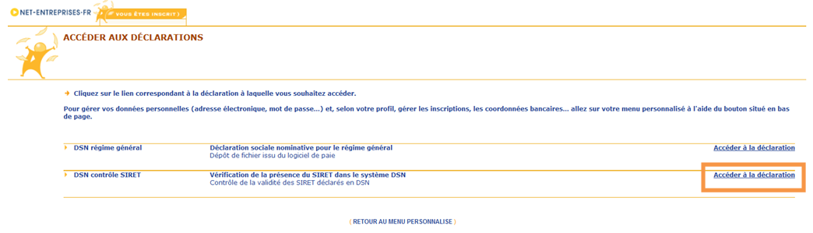

NB : Si le contrôle SIRET n’apparait pas cela signifie :

* Soit que vous n’êtes pas inscrit à la DSN (nous vous conseillons donc de procéder à votre inscription à la DSN à partir de votre « **Menu personnalisé** » en cliquant sur « **Gérer les habilitations à la DSN**»
* Soit que les délais d’accès à ce service ne sont pas échus (7 jours maximum après votre inscription à la DSN)

1. Accédez à la vérification de vos SIRET

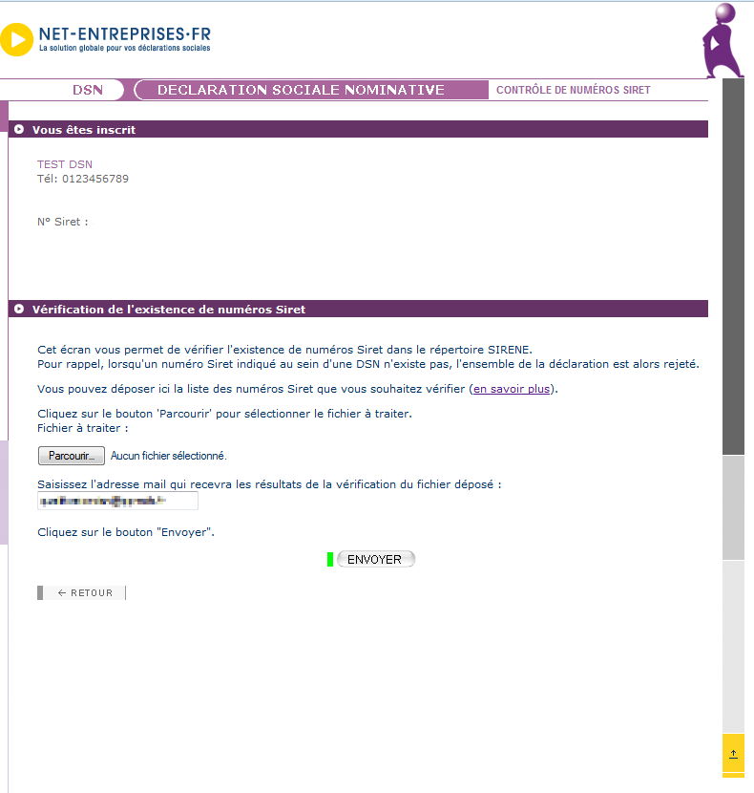

* IMPORTANT : Pour vérifier votre/vos SIRET, vous devez constituer un fichier comme suit puis le déposer
* Cette liste ne devra pas dépasser 999 sirets auquel cas le dépôt sera rejeté.

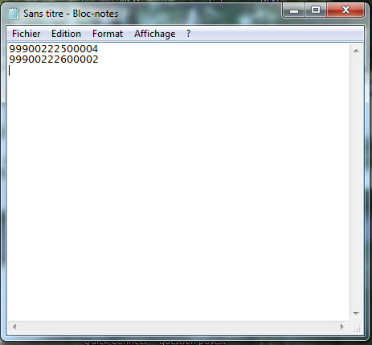

* Le fichier doit être au format « .txt »  sous peine de rejet. Nous vous conseillons par exemple d’utiliser « **bloc Note**» enregistré par défaut sur tous les PC
* Chaque SIRET doit être sur une ligne. Vous devez donc aller à la ligne pour chaque SIRET en cliquant sur « ENTREE »
* Une fois votre fichier finalisé (celui peut contenir de 1 à N SIRET), comme ci-dessus, renommez le, puis enregistrez le sur votre poste en conservant le format « .txt ».

1. Déposez votre fichier à contrôler

4.1 Cliquez sur « **Parcourir**» pour sélectionner le fichier à déposer :

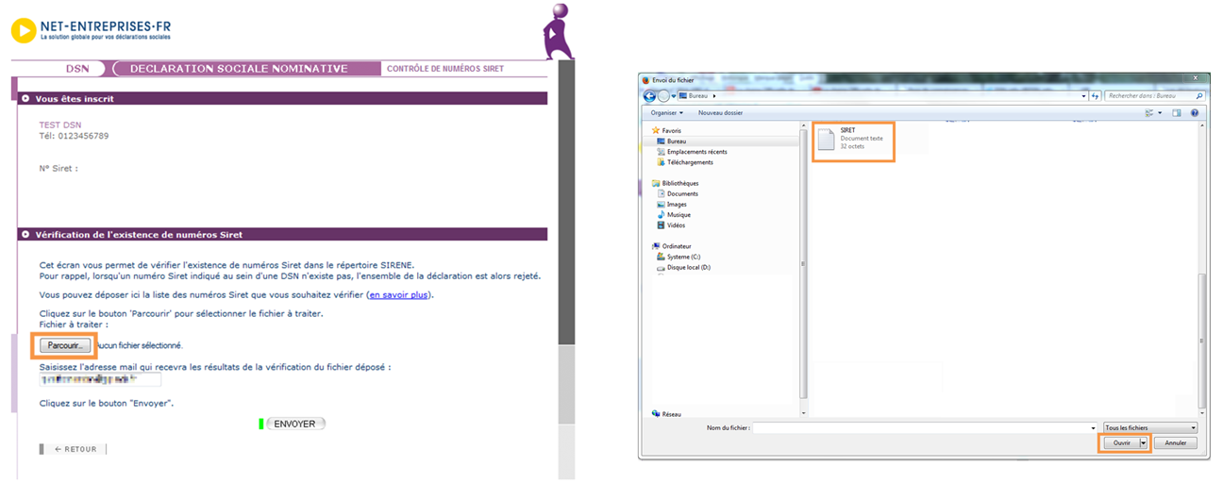

4.2 Si nécessaire, vous pouvez modifier pour cet envoi l’adresse mail de réception des résultats du contrôle, puis cliquez sur « **Envoyer** » :

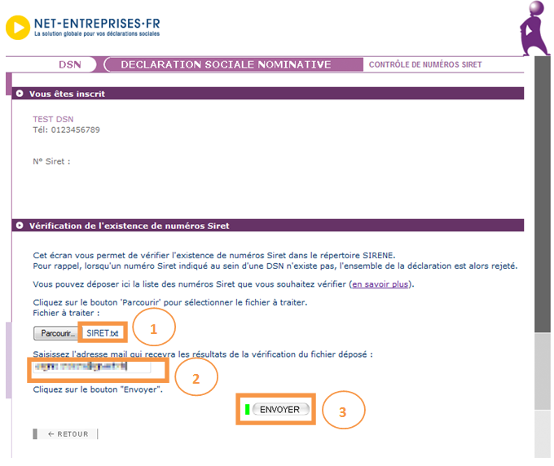

NB : L’adresse mail peut être modifiée pour un envoi spécifique mais vous pouvez également la modifier à partir de « **Votre menu personnalisé** », « **Modifier mes informations personnelles** ». L’adresse mail modifiée apparaitra ensuite sur votre tableau de bord.

1. Le compte rendu du contrôle SIRET

Le compte rendu du contrôle SIRET vous est transmis à l’adresse renseignée lors du dépôt dans les minutes suivantes la transmission de votre fichier.

5.1 Ouverture de la pièce jointe

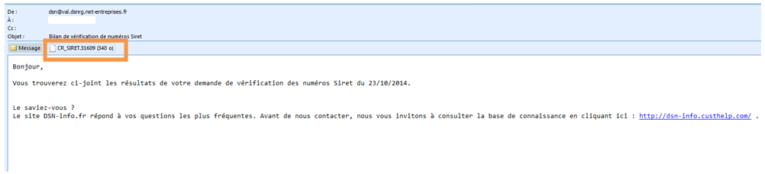

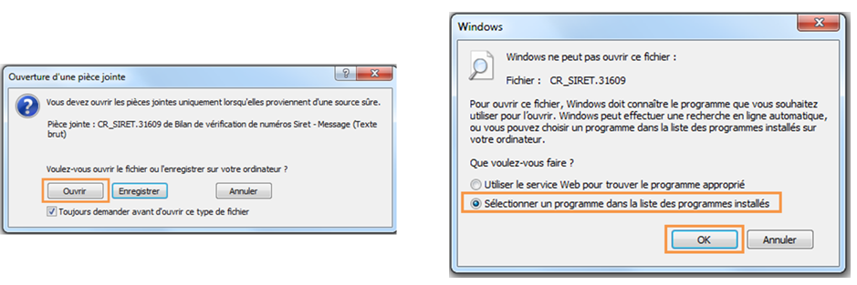

5.2 Les résultats du contrôle vous sont donc présentés par SIRET avec un statut indiqué pour chacun de ces sirets

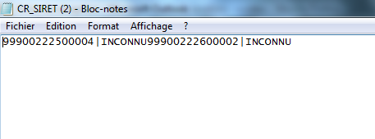

Plusieurs statuts possibles :

* **ACTIF** : Le SIRET est bien connu du référentiel, vous pouvez donc transmettre votre DSN concernant l’établissement
* **INCONNU** : Le SIRET n’est pas connu du référentiel. Vous ne pouvez donc pour l’instant transmettre la DSN pour cet établissement.
* Les 3 statuts suivant nécessiteront la réalisation de démarche afin que votre DSN pour ces sirets relevant de ces statuts soit acceptée.
  + CESSATION D'ACTIVITE AU xxxx
  + ACTIF MAIS INCONNU DE L'URSSAF

Afin de pouvoir réaliser les démarches de mise à jour de vos sirets, merci de vous munir de vos données d’authentification employeur de votre compte URSSAF. Vous accèderez ainsi à un formulaire de demande de mise à jour Siret. Merci également de renseigner l’URSSAF de rattachement pour le ou les sirets concernés.

* Depuis votre mail de résultat des contrôles sirets, cliquez sur le lien suivant : <https://mon.urssaf.fr/urssafenligne.htm>, authentifiez vous et sélectionnez la demande "Dsn - mise à jour des Siret" dans la rubrique "Echanges avec mon Urssaf".

*Dans le cas ou vous ne disposez pas d'un compte employeur actif  pour l'un de vos établissements à immatriculer. Votre demande devra être effectuée via le lien suivant http://www.contact.urssaf.fr/* ***.****Vous pourrez dès lorssélectionner l'Urssaf compétente territorialement en fonction du lieu de l’établissement en cliquant soit sur le code postal ou la ville, soit sur la région correspondante dans la carte de France et sélectionner la demande ""Dsn-mise à jour des Siret" dans l'espace "mon compte".*